住宅租赁合同(测试专用)
合同编号: SZSN-LC-20250910-0C1311DC
甲方 (出租方): 杭丽娜 (联系电话: 13962478621)
乙方 (承租方): 赖瑞玲 (身份证号: 440306198011171626, 联系电话: 13590115582)
根据《中华人民共和国合同法》及相关法律法规，甲乙双方在平等自愿的基础上，就房屋租赁事宜达成如下协议：
第一条 租赁房屋
甲方将其位于 深圳市宝安区新沙路166号 的房屋出租给乙方使用。
第二条 租赁期限
租赁期限自 2025年09月11日 起至 2026年09月10日 止。
第三条 租金与支付
1. 该房屋月租金为人民币 0.10 元。
2. 支付方式为 月付，乙方应于每期第 1 日前支付下一期租金。
第四条 租赁押金
1. 乙方需在本合同签署之日向甲方支付押金人民币 0.10 元。
2. 租赁期满，房屋及设施无损坏，甲方应将押金无息退还乙方。
第五条 优惠说明

第六条 其他
本合同一式两份，甲乙双方各执一份，自双方签字盖章之日起生效。
甲方 (签字): #{landlordSignature}
乙方 (签字):
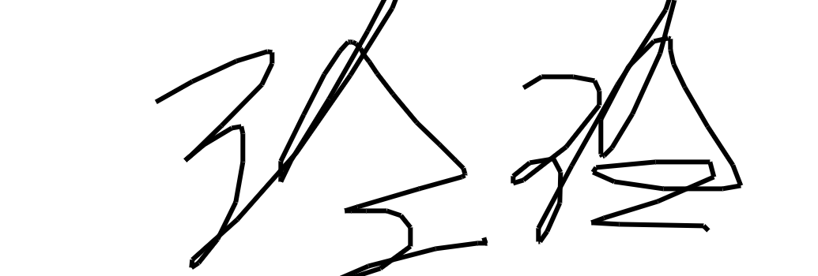
签署日期: 2025年09月10日

